**UNIVERSIDAD DE TARAPACÁ**



**ESCUELA UNIVERSITARIA DE INGENIERÍA INDUSTRIAL, INFORMÁTICA Y DE SISTEMAS**



Área de Ingeniería en Computación e Informática



**Plan de proyecto  
*Grupo 5***

**Autor(es): Dereck Cañipa.**

**Juan Rojas.**

**Daniela Gallegos.**

**Jari Marchant.**

**Asignatura: Proyecto I. Profesor(es): Diego Aracena.**

**Ricardo Valdivia.**

ARICA, 07/10/2017

# *Historial de Cambios*

|  |  |  |  |
| --- | --- | --- | --- |
| **Fecha** | **Versión** | **Descripción** | **Autor(es)** |
| 08/10/2017 | 1.0 | Inicio planificación de plan de proyecto. | Jari Marchant |
| 11/09/2017 | 1.1 | Modificación y término del plan de proyectos. | Daniela Gallegos  Dereck Cañipa  Juan Rojas |
| 14/09/2017 | 1.2 | Modificación de acuerdo a la presentación. | Dereck Cañipa  Daniela Gallegos |

***Tabla de contenidos***

1. *Panorama general*
   1. *Resumen del proyecto*

* *Propósito, alcance y objetivo.*
* *Suposiciones y restricciones.*
* *Entregables del proyecto.*

1. *Referencias*
2. *Organización del proyecto*
   1. *Personal y entidades internas.*
   2. *Roles y Responsabilidades.*
   3. *Mecanismos y comunicación.*
3. *Planificaciones de los procesos de gestión*
   1. *Planificación inicial del proyecto*

* *Planificación de las estimaciones.*
* *Planificación de los recursos humanos.*
  1. *Lista de actividades*
* *Actividades de trabajo.*
* *Asignación del tiempo.*
  1. *Planificación de la gestión de riesgo*

1. *Planificación de los procesos técnicos*
   1. *Modelo de proceso*
   2. *Herramientas técnicas*
   3. *Planificación de aceptación del producto*
2. *Planificación de los procesos de soporte*
   1. *Planificación de la documentación*
3. *Panorama general:*
   1. *Resumen del proyecto:*

* *Propósito, alcance y objetivo:*
* *Propósito: Es la creación de un robot usando de modelo el manual de NXT para luego crear un código que sea capaz de crear patrones en un cubo Rubik ya armado. De manera que sea capaz de realizar estos patrones con una variedad predefinida por el equipo de trabajo.*
* *Alcance: Crear un robot y un software que arme patrones en un cubo rubik dentro de un plazo medianamente corto para luego enfocarnos correctamente en el desarrollo de una forma de comunicarse con el robo. Luego comenzar con las pruebas y poder modificar algunos aspectos que no funcionen correctamente.*
* *Objetivo:*
  + *Reunir las piezas necesarias y Construir el robot de lego usando el manual de NXT de MindCuber.*
  + *Desarrollar un software en NXC que realice patrones en un cubo de Rubik.*
  + *Desarrollar una forma que sea capaz de comunicarse con el robot de forma remota/inalámbrica y que realice el punto anterior de manera correcta.*
* *Suposiciones y restricciones:*
* *Al no tener que trabajar con el sensor de color el cubo tendrá que ser colocado de una manera predefinida de manera que pueda armar los patrones de forma correcta y lo pueda volver a armar a su forma original.*
* *Entregables del proyecto:*
* *Bitácoras, Informe de avance, informe de desarrollo e informe final.*

1. *Referencias:*

* *Páginas de internet referentes al cubo rubik*
* *MindCuber.com.*
* *Video tutoriales de YouTube.*

1. *Organización del proyecto:*
   1. *Personal y entidades internas:*

* *Jefe proyecto: Sera el encargado de llevar los procesos a buen término, coordinando a los demás integrantes de grupo e interpretando las necesidades de cada proceso durante el avance del proyecto.*
* *Programador: Sera el encargado de realizar la programación, adaptar y analizar los programas que se realizaran para que el robot de tipo NXT realice los objetivos correctamente.*
* *Administrador: Sera el encargado de realizar los procesos de documentación que se refieren al avance del proyecto semanalmente y las pruebas que se realizaran al robot.*
  1. *Roles y responsabilidades:*
* *Jefe proyecto: Dereck Cañipa.*
* *Programador: Dereck Cañipa, Daniela Gallegos, Juan Rojas y Jari Marchant.*
* *Administrador: Dereck Cañipa, Daniela Gallegos, Juan Rojas y Jari Marchant.*
  1. *Mecanismos de comunicación*
* *Grupo de WhatsApp.*
* *Grupo de Discord.*
* *Sesiones semanales de trabajo fuera de horario de clases.*

1. *Planificación de los procesos de gestión*
   1. *Planificación inicial del proyecto:*

* *Planificación de estimaciones:*
* *Costo del robot NXT: $600.000*
* *Costo total de programación: $1.200.000*
* *Costo del cubo Rubik: $10.000*
* *Tiempo de programación: 4 meses*
  1. *Lista de actividades:*
* *Actividades de trabajo y tiempo estimado:* 
  + *Formulación del proyecto (1 semana)*
    - *Especificación del problemas*
    - *Definición de las actividades*
    - *Estructura Organizacional*
    - *Generación de una carta Gantt*
    - *Gestión de Riesgos*
    - *Costeo*
  + *Construcción y programación del robot NXT (3 semanas)*
    - *Evaluaciones tipo JIT(Just in Time Teaching) sin sensores*
    - *Evaluaciones tipo JIT(Just in Time Teaching) con sensores*
  + *Adaptación del proyecto MindCuber al diseño de patrones en un cubo rubik (2 semanas)*
    - *Comprensión del proyecto MindCuber*
    - *Adaptación para la elaboración de patrones en un cubo rubik*
    - *Desarrollo de una interfaz sobre el brick NXT para la selección y ejecución de los patrones.*
  + *Pruebas pertinentes para ver el funcionamiento de lo programado (1 semana)*
    - *Probar el uso correcto de los motores y la estabilidad de estructura del robot.*
    - *Pulir los códigos que realizan los patrones en un cubo rubik*
  + *Desarrollo de una forma de comunicación remota con el robot (3 semanas)*
    - *Actividad JIT(Just in Time Teaching): Introducción al diseño de una solución y comunicaciones*
    - *Estudio del medio de comunicación (Bluetooth).*
    - *Diseño de la solución*
    - *Implementación de la solución*
  + *Seguimiento y coordinación del proyecto (Realización durante el proceso del proyecto)*
    - *Presentaciones periódicas e informes utilizando Redmine*
  + *Exhibición de los resultados del proyecto.(1 o 2 dias)*
    - *Exhibición del resultado final en una feria y/o en clases.*
  1. *Planificación de riesgos:*

|  |  |  |  |
| --- | --- | --- | --- |
| *Riesgos* | *Probabilidad de ocurrencia* | *Nivel de impacto* | *Acción remedial* |
| *Fallas en los motores* | *50%* | *2* | *Intercambiar el motor averiado del robot por uno en correcto funcionamiento.* |
| *Falta de conocimientos* | *30%* | *2* | *Realizar investigación exhaustiva sobre el tema del proyecto.* |
| *Falta de tiempo* | *30%* | *3* | *Reorganización de las actividades que faltan realizar de tal forma que no sobre pase el tiempo límite.* |
| *Algún miembro enfermo y/o no pueda asistir* | *20%* | *4* | *Los miembros disponibles deberán realizar la tarea del miembro indispuesto* |

|  |  |
| --- | --- |
| *Tipo de Riesgo* | *Indicadores potenciales* |
| *Personas* | *Falta de capacidad para decidir, problemas personales entre miembros del equipo, falta de motivación.* |
| *Organización* | *Mala coordinación, Falta de dirección de jefe de proyecto.* |
| *Estimación* | *Fallo en los tiempos acordados.* |
| *Tecnología* | *Piezas mecanizadas no rindan correctamente, fallo de algún motor.* |

1. *Planificación de procesos técnicos*
   1. *Modelo de proceso:*

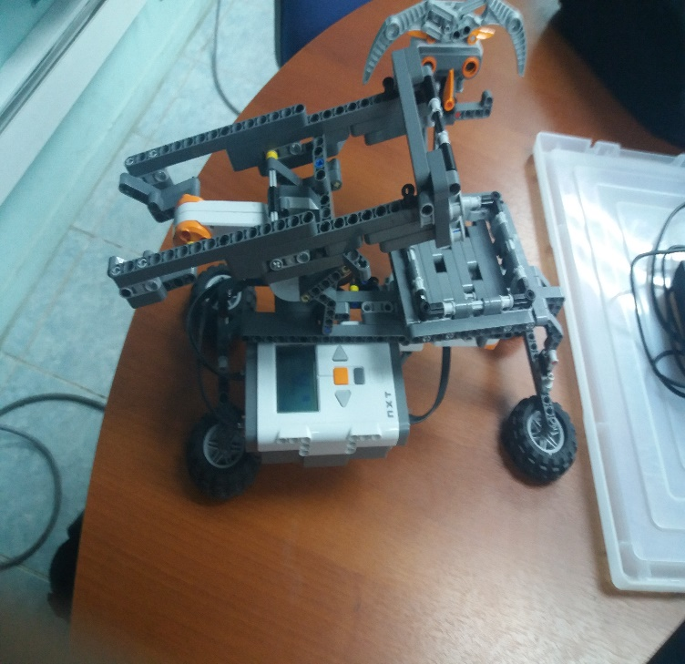

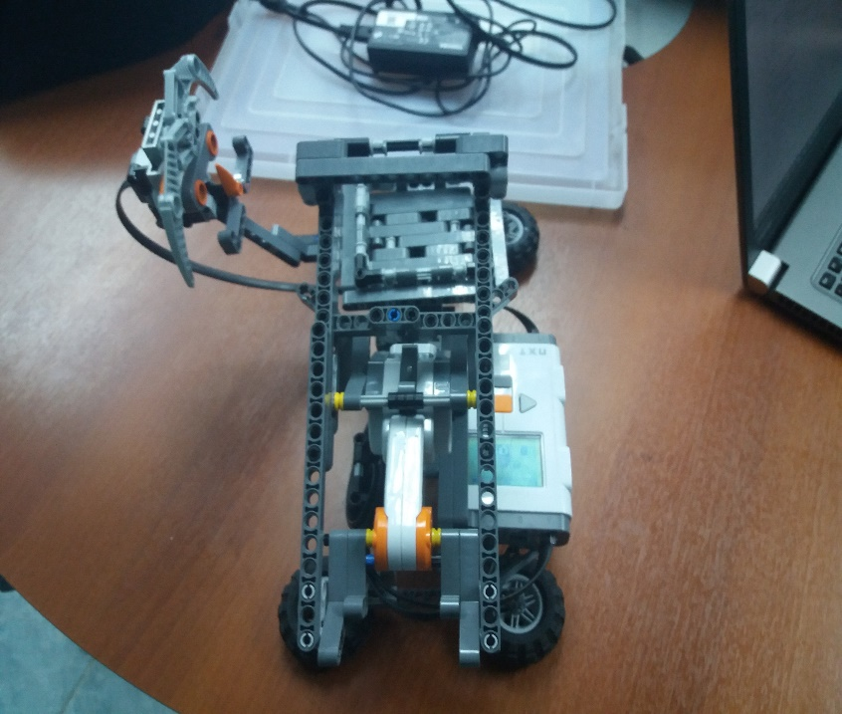

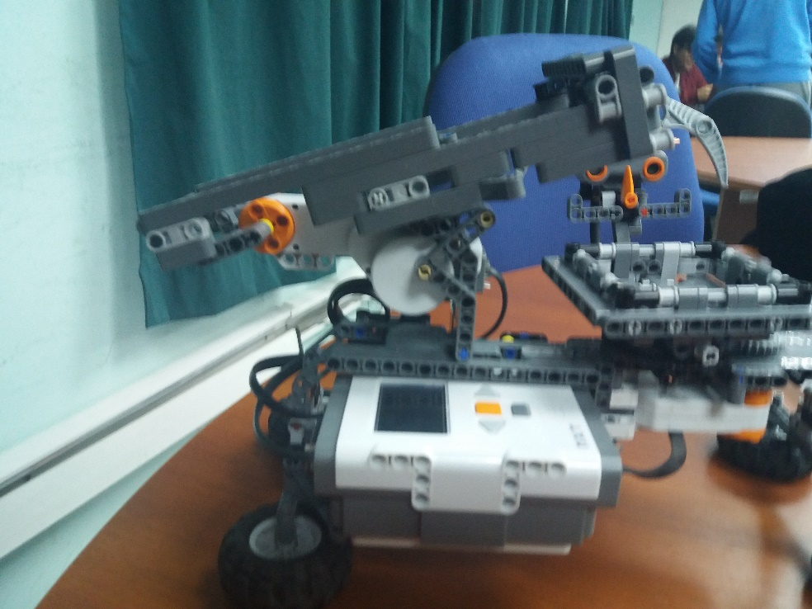

* 1. *Herramientas técnicas:*

*Microsoft office: Para realizar y modificar el informe y bitácoras.*

*Bricx Command Center: software para la realización de la programación.*

* 1. *Planificación de aceptación del producto:*

*Presentar el producto final de manera que sea amigable al ojo del usuario de tal manera que pueda ser usado de manera simple y correcta.*

1. *Planificación de procesos de soporte*
   1. *Planificación de la documentación:*

*Modificar el informe ciertos días que se desarrolle el avance del proyecto de manera continua y equitativa de tal forma que todos los avances representados en el transcurso del proyecto sean destacados y documentados en el informe y bitácoras.*